В помощь родителям.
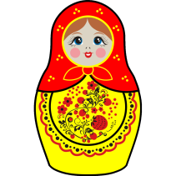
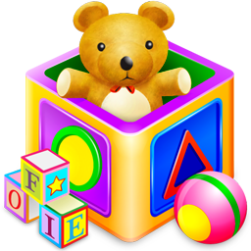
Порядок в игрушечном королевстве
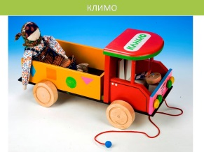
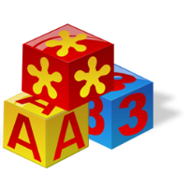
В доме, где появляется малыш, как правило, очень быстро становится тесно от игрушек. Сначала вы сами, превратившись в маленького ребенка, стоите у прилавка детского мира и с удовольствием воплощаете свои детские мечты об игрушечном рае. Потом игрушки начинают стекаться в ваш дом со всех сторон. Друзья и родственники несут их малышу по поводу и без повода. Наступает момент, когда начинает казаться, что кроме игрушек в доме почти ничего нет. Когда малыш еще сидит в колыбельке или сидит в манеже, взрослые выделяют ему для игр столько предметов, сколько считают нужным, но когда малыш начинает ходить и играть самостоятельно, трудно удержать игрушечное нашествие. Игра начинается в одном углу комнаты, но постепенно вся квартира заполняется игрушками. Они оказываются везде и всюду и создают полный беспорядок в доме. Не надо упрекать малыша в том, что он разбрасывает игрушки это бесполезно, да и не нужно, он их не разбрасывал, а оставлял в разных местах, переключая внимание с одной игрушки на другую. Постарайтесь выдержать этот беспорядок, пока малыш играет, но когда игра окончена, игрушки надо убрать по местам. Убирать игрушки веселее вместе. Мама убирает, малыш помогает. Чем младше ребенок, тем меньше его участие в этом процессе. По мере роста он будет превращаться в настоящего повелителя игрушечного царства и сам наводить порядок в своем королевстве.
Чтобы порядок поддерживать было проще, в игрушечном королевстве должны быть свои законы.
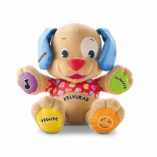
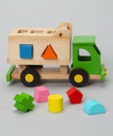
Например, нельзя сваливать все игрушки в один ящик. У всех игрушек должны быть свои места. Настольные игры убираются каждый раз после игры, даже если вы собираетесь вечером еще раз играть в эту игру. С игрушками - своими подданными - глава королевства должен обращаться бережно и с любовью.

